CENTRO UNIVERSITÁRIO UNICV
PROJETO DE EXTENSÃO UNIVERSITÁRIA
Trilha de Conhecimento Digital:
Tecnologia para Todos
RELATÓRIO FINAL
Uma ação de inclusão digital para o uso seguro e consciente da tecnologia
Elaborado por:
Renato Lázaro Santos Batista
2026

1. Introdução
A transformação digital reconfigurou as relações de trabalho, de consumo e de cidadania, tornando o domínio das tecnologias de informação e comunicação (TIC) uma competência essencial para a participação plena na sociedade contemporânea. Ainda assim, o acesso a dispositivos e à internet não garante, por si só, a capacidade de utilizá-los de forma segura, consciente e autônoma. É justamente nesse intervalo entre o acesso e o uso qualificado que se inscreve o presente projeto de extensão.
O projeto “Trilha de Conhecimento Digital: Tecnologia para Todos” foi desenvolvido no âmbito das atividades de extensão do Centro Universitário UniCV, com o objetivo de auxiliar moradores de uma comunidade no uso mais seguro, consciente e autônomo da tecnologia no dia a dia. A iniciativa partiu de um diagnóstico realizado com moradores do bairro e resultou na produção de materiais educativos — guias práticos em PDF e vídeos tutoriais — organizados em uma trilha modular de aprendizagem, disponibilizada gratuitamente à comunidade.
Este relatório descreve as atividades desenvolvidas ao longo do projeto, apresentando a justificativa que o fundamenta, a metodologia adotada em sua construção, a intervenção prática realizada — com seus pontos fortes e limitações — e as conclusões obtidas, acompanhadas das evidências de execução e das referências utilizadas.

2. Justificativa
Os dados nacionais confirmam a relevância social do tema. Segundo a pesquisa TIC Domicílios 2023, conduzida pelo Cetic.br/CGI.br, 84% dos domicílios brasileiros já possuem algum tipo de acesso à internet, o que corresponde a cerca de 156 milhões de usuários. Esse avanço, contudo, é acompanhado de profundas desigualdades: o crescimento mais expressivo ocorreu justamente nas classes C e DE, segmentos em que o acesso é frequentemente restrito ao celular e em que a apropriação plena das ferramentas digitais ainda é desigual. Em outras palavras, ampliou-se o acesso, mas não necessariamente a autonomia no uso.
O diagnóstico realizado no início do projeto, com um grupo heterogêneo de seis moradores com idades entre 21 e 67 anos, evidenciou localmente esse mesmo descompasso. De um lado, identificaram-se usuários avançados, plenamente confortáveis com a tecnologia e familiarizados com softwares profissionais como Excel, Power BI, SQL Server e VSCode. De outro, participantes que, embora utilizem aplicativos de comunicação e entretenimento, declararam-se pouco confortáveis com a tecnologia e relataram dificuldades concretas, como acessar os aplicativos do banco, operar o computador e navegar em determinados sites.
Dessa coexistência de necessidades emergiu a carência central enfrentada pelo projeto: havia, simultaneamente, uma demanda urgente por letramento digital básico — o “aprender o essencial” — e interesses específicos por ferramentas de colaboração, como o Microsoft Teams, e pelo início dos estudos em programação. Considerando ainda o crescimento de golpes e fraudes on-line, que tornam a educação para a segurança digital cada vez mais necessária, optou-se por concentrar a ação nas carências de conhecimento tecnológico, e não em questões de infraestrutura, oferecendo uma resposta concreta e pertinente a uma necessidade real e documentada da comunidade.

3. Estrutura do Projeto (Metodologia Aplicada)
O projeto foi estruturado em quatro etapas encadeadas. A primeira consistiu no diagnóstico, realizado por meio de um questionário/entrevista aplicado a seis moradores, abordando o acesso à internet, os dispositivos utilizados, as habilidades consideradas úteis e as dificuldades enfrentadas no cotidiano. A segunda etapa, de planejamento, traduziu o diagnóstico em uma proposta de intervenção: a criação de uma “Trilha de Conhecimento Digital” modular, com níveis progressivos de complexidade.
Na etapa de produção, foram elaborados os materiais em dois formatos complementares: guias práticos em PDF, no estilo de infográficos de fácil leitura, e vídeos tutoriais verticais, animados e com trilha sonora. A escolha por dois formatos teve fundamento pedagógico — atender a diferentes perfis e níveis de aprendizagem —, enquanto o WhatsApp foi definido como canal principal de distribuição, por ser um aplicativo já utilizado por todos os entrevistados, complementado por um hub on-line de acesso permanente. Por fim, a etapa de execução compreendeu a publicação do hub e a divulgação dos conteúdos à comunidade.
A trilha foi organizada em quatro módulos progressivos. O Módulo 1 — Inclusão Digital Essencial trata do básico: uso do computador e do celular, navegação segura e utilização de aplicativos bancários, incluindo o PIX. O Módulo 2 — Seus Dados Protegidos aborda a criação de senhas fortes, a verificação em duas etapas (2FA) e o armazenamento seguro em nuvem com o Google Drive. O Módulo 3 — Produtividade e Colaboração Online apresenta o Microsoft Teams e seus comandos básicos para reuniões, atendendo a uma demanda profissional específica. O Módulo 4 — Além do Básico, de caráter opcional, oferece direcionamento para quem deseja continuar estudando tecnologia e dar os primeiros passos em programação, sugerindo a linguagem Python e plataformas confiáveis como o freeCodeCamp.
Do ponto de vista metodológico, a ação foi inteiramente on-line e norteada pelos princípios da aprendizagem progressiva e modular, do uso de linguagem acessível e da diversidade de formatos. Adotou-se, ainda, uma perspectiva voltada à autonomia do aprendiz, na linha do que propõe Paulo Freire: formar para a independência no uso da tecnologia, e não para a dependência.

4. Intervenção Prática
A intervenção foi efetivamente executada. O conteúdo foi reunido em um hub on-line publicado por meio do GitHub Pages e divulgado em um grupo de WhatsApp, onde foram compartilhados tanto o link de acesso quanto as imagens dos principais materiais, de modo a facilitar o acompanhamento por quem tivesse dificuldade em abrir o link. A comunidade respondeu de forma ativa e positiva, com curtidas, reações e comentários a respeito dos materiais.

4.1. Pontos fortes
O principal ponto forte foi o caráter didático e acessível do material, confirmado pelo retorno espontâneo da comunidade, com comentários como “material bastante didático, de fácil compreensão”, “consegui tirar algumas dúvidas” e “conteúdo bem fácil de entendimento e muito prático”, além de reações e curtidas às publicações. A oferta em dois formatos — vídeo e PDF — ampliou o alcance a diferentes perfis e níveis de letramento. O uso de ferramentas gratuitas e de um canal já familiar à comunidade (o WhatsApp) reduziu barreiras de acesso, enquanto a ênfase em segurança digital (golpes, senhas e 2FA) respondeu a um tema de alta relevância e demanda. A disponibilização permanente por meio do hub on-line, por fim, permitiu a consulta assíncrona e o reaproveitamento do conteúdo.

4.2. Limitações encontradas
Entre as limitações, destaca-se o caráter assíncrono da ação, sem mediação ao vivo, o que dificultou o esclarecimento imediato de dúvidas. O alcance ficou restrito ao grupo de WhatsApp e à amostra do diagnóstico, o que limita a generalização dos resultados. A mensuração da aprendizagem efetiva e da retenção também se mostrou desafiadora, uma vez que os indicadores disponíveis se restringiram a curtidas e comentários. Soma-se a isso a dependência dos dispositivos e da conexão dos próprios participantes. Por fim, durante o processo foi necessário revisar a entrega para contemplar simultaneamente os dois formatos propostos (vídeo e PDF), conforme orientação de feedback recebida — o que, mais do que uma limitação, reforçou a importância do acompanhamento e da coerência entre a proposta planejada e a sua execução.

5. Conclusão
O projeto alcançou seu objetivo central: produzir e disponibilizar, de forma acessível, conteúdos educativos capazes de promover um uso mais seguro, consciente e autônomo da tecnologia. A receptividade da comunidade — manifestada no engajamento, nos comentários e nas curtidas — indica que os materiais foram percebidos como claros, práticos e relevantes, cumprindo seu papel de contribuir para o letramento e a inclusão digital.
As limitações observadas apontam caminhos de aprimoramento para futuras edições, como a realização de encontros ao vivo e mediados, a ampliação do alcance para além do grupo inicial e a adoção de instrumentos de avaliação (por exemplo, sondagens antes e depois da ação) que permitam medir a aprendizagem de maneira mais consistente. Em síntese, a experiência reafirma o papel social da extensão universitária como ponte entre a universidade e a comunidade, colocando o conhecimento a serviço da autonomia e da cidadania digital das pessoas.

6. Referências Bibliográficas
BRASIL. Lei nº 12.965, de 23 de abril de 2014. Marco Civil da Internet. Brasília, DF: Presidência da República, 2014.
BRASIL. Lei nº 13.709, de 14 de agosto de 2018. Lei Geral de Proteção de Dados Pessoais (LGPD). Brasília, DF: Presidência da República, 2018.
CERT.br. Cartilha de Segurança para Internet. São Paulo: NIC.br, 2021. Disponível em: https://cartilha.cert.br/. Acesso em: 7 jun. 2026.
COMITÊ GESTOR DA INTERNET NO BRASIL (CGI.br); CETIC.br. Pesquisa sobre o Uso das Tecnologias de Informação e Comunicação nos Domicílios Brasileiros — TIC Domicílios 2023. São Paulo: CGI.br, 2024. Disponível em: https://cetic.br/pt/pesquisa/domicilios/. Acesso em: 7 jun. 2026.
FREIRE, Paulo. Pedagogia da autonomia: saberes necessários à prática educativa. São Paulo: Paz e Terra, 1996.
FREECODECAMP. Learn to code — for free. Disponível em: https://www.freecodecamp.org/. Acesso em: 7 jun. 2026.
SILVEIRA, Sérgio Amadeu da. Exclusão digital: a miséria na era da informação. São Paulo: Editora Fundação Perseu Abramo, 2001.

7. Evidências de Execução
As imagens a seguir comprovam a execução do projeto, incluindo os materiais produzidos, o hub on-line publicado e as interações da comunidade (curtidas, reações e comentários).
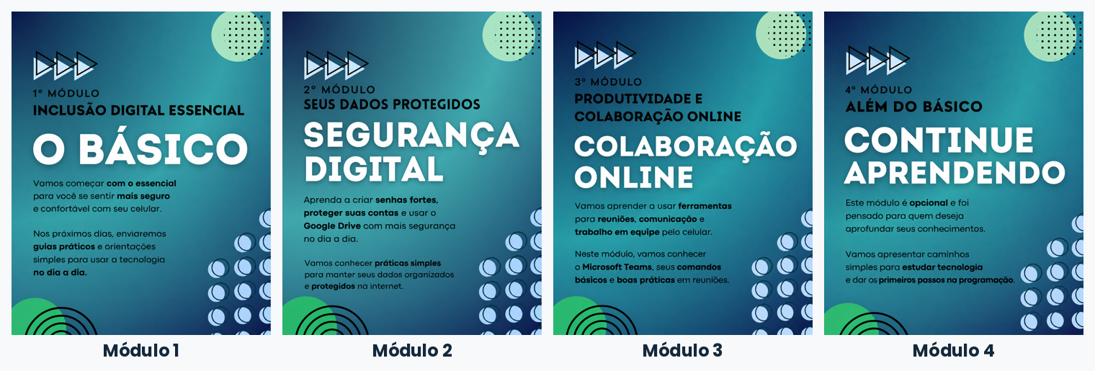
Figura 1 — Materiais produzidos: os quatro módulos da Trilha de Conhecimento Digital.
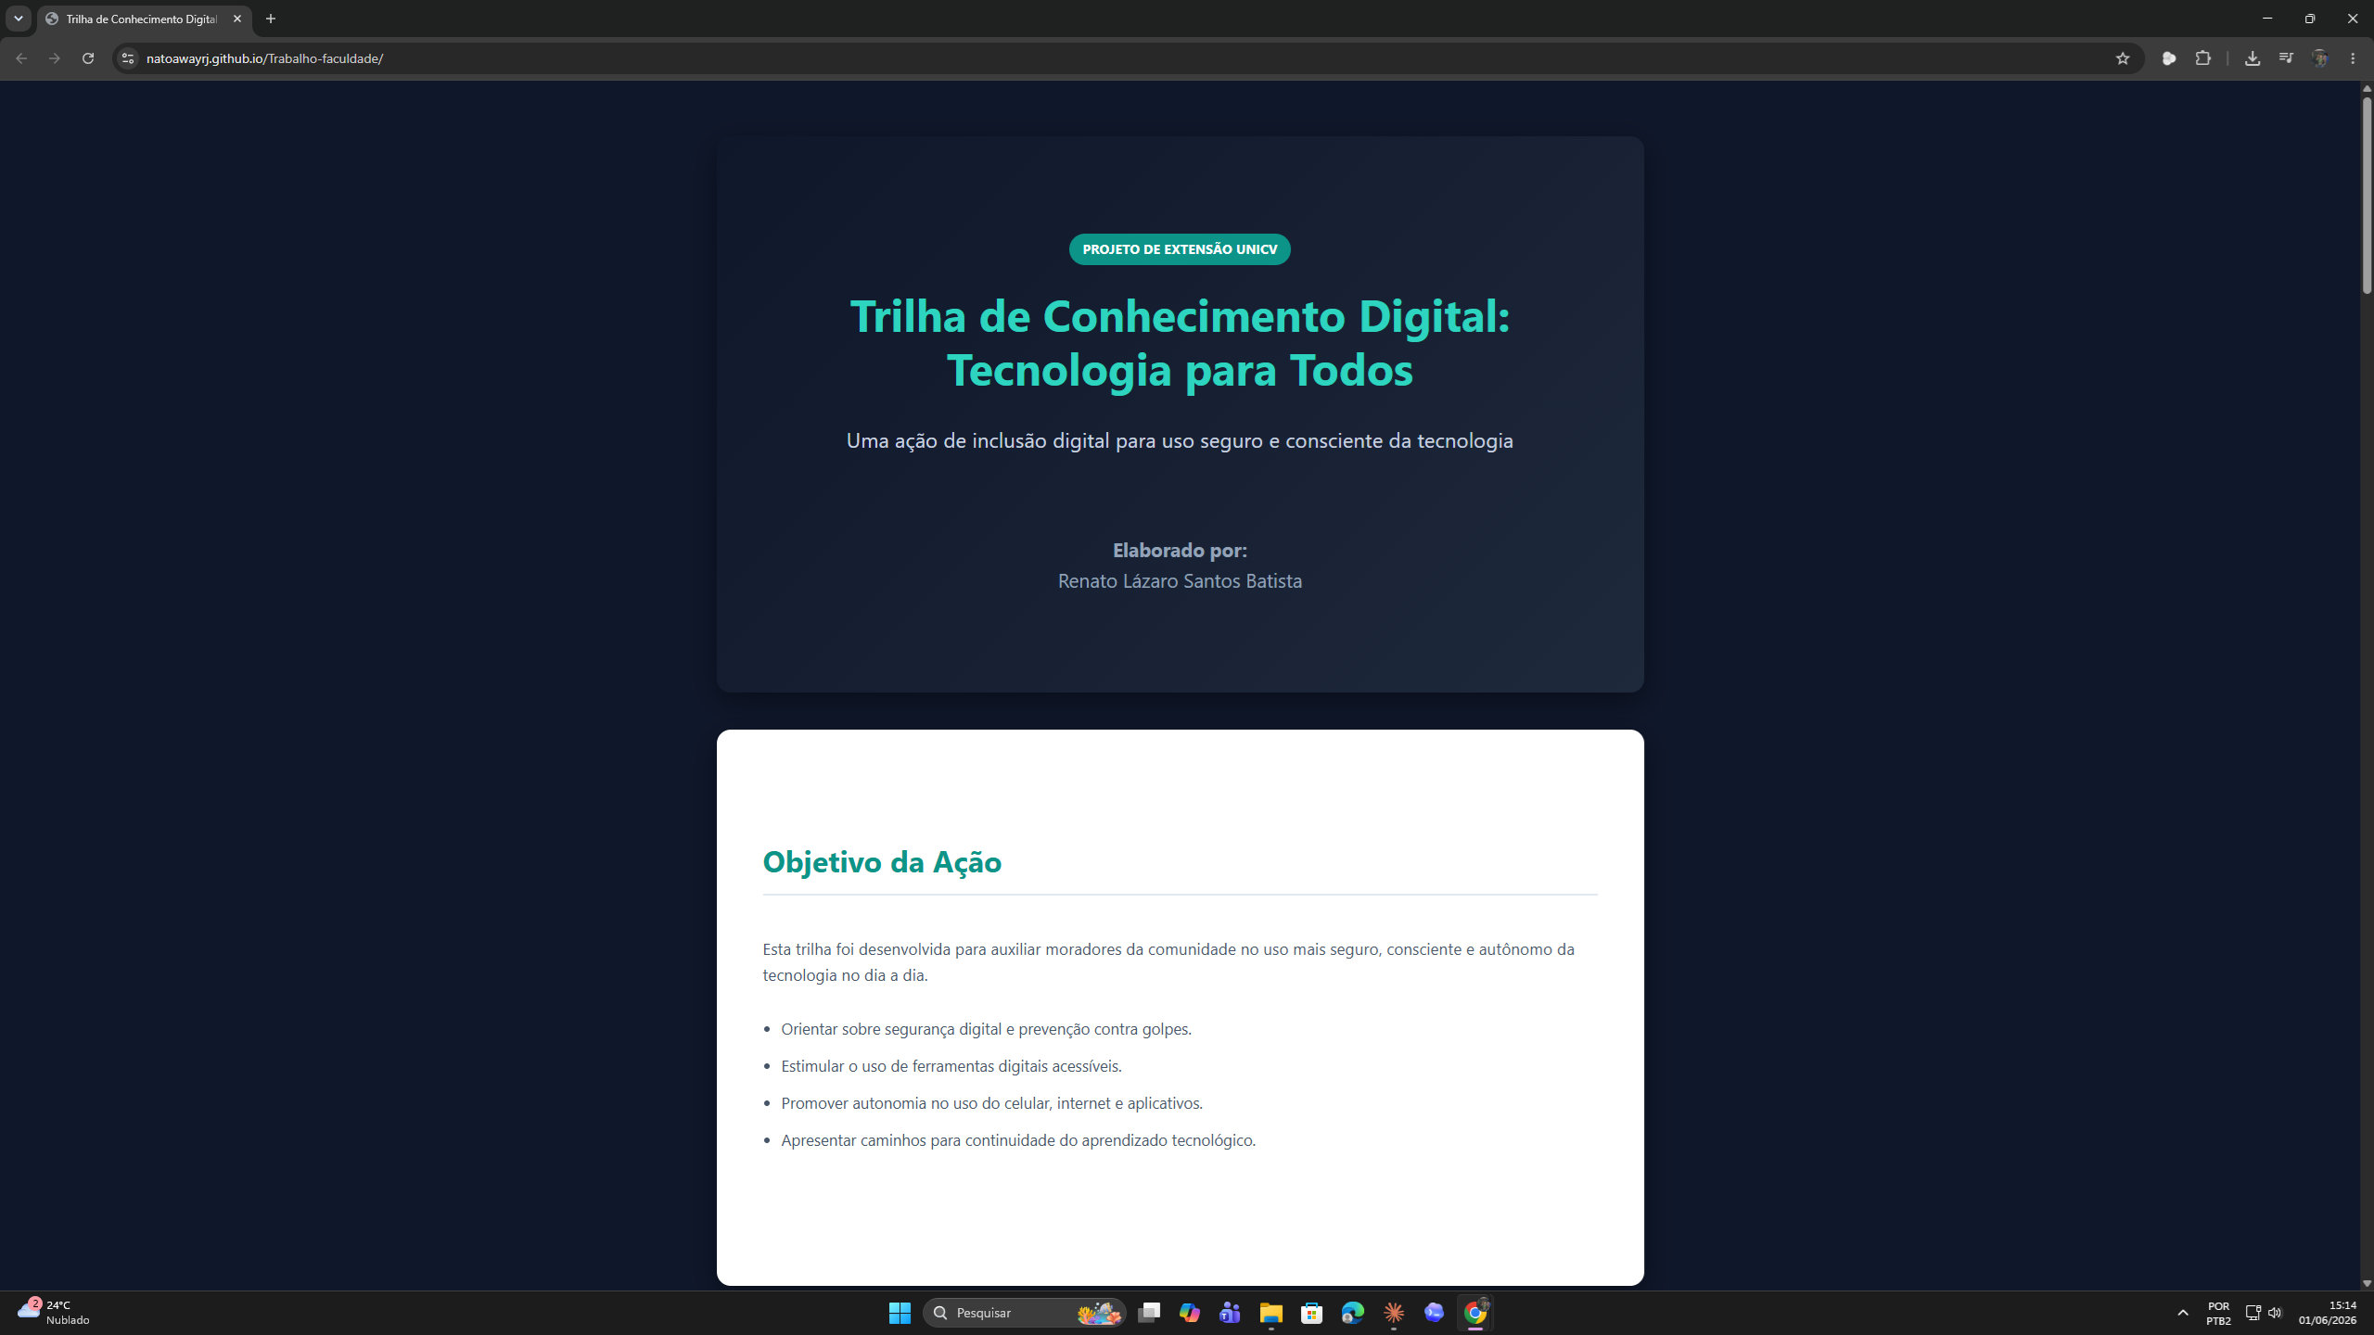
Figura 2 — Hub on-line publicado (GitHub Pages), acessível à comunidade.
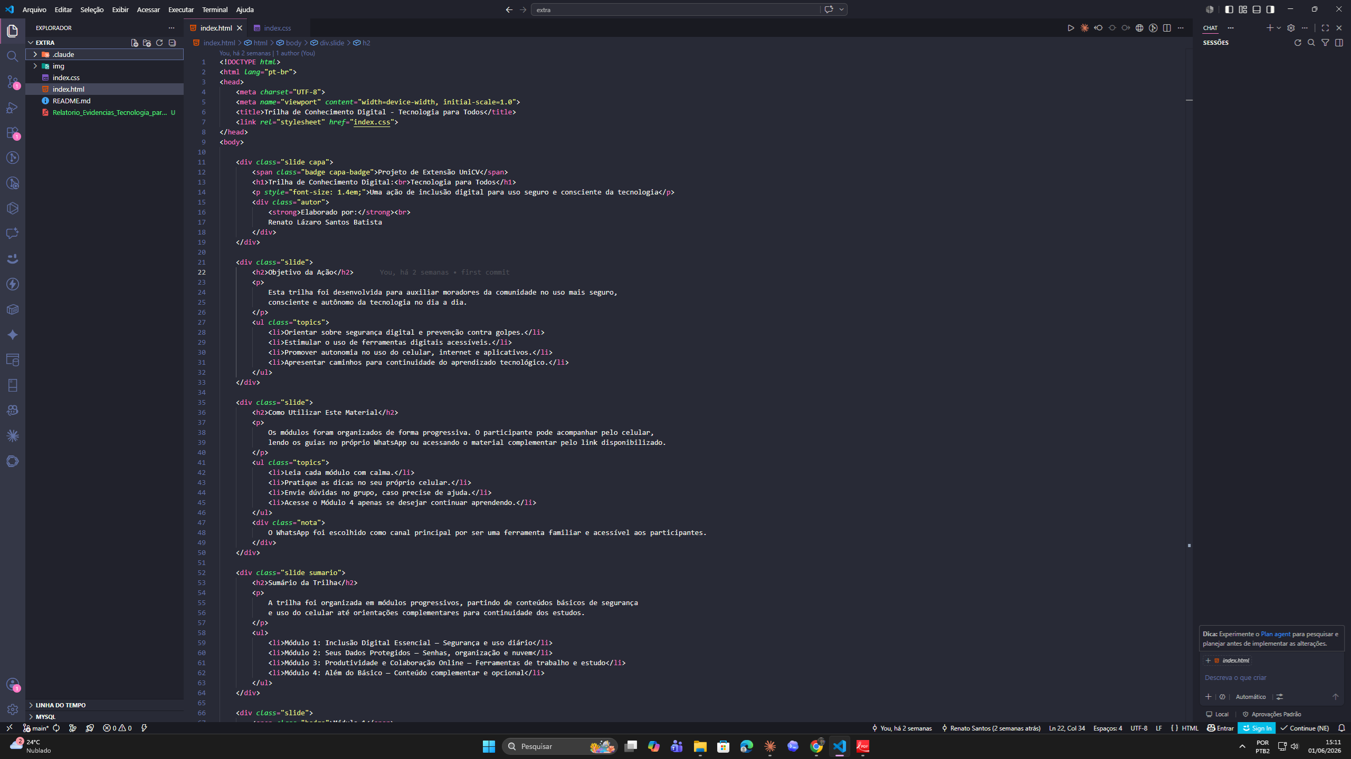
Figura 3 — Desenvolvimento e publicação do site que hospeda a trilha.
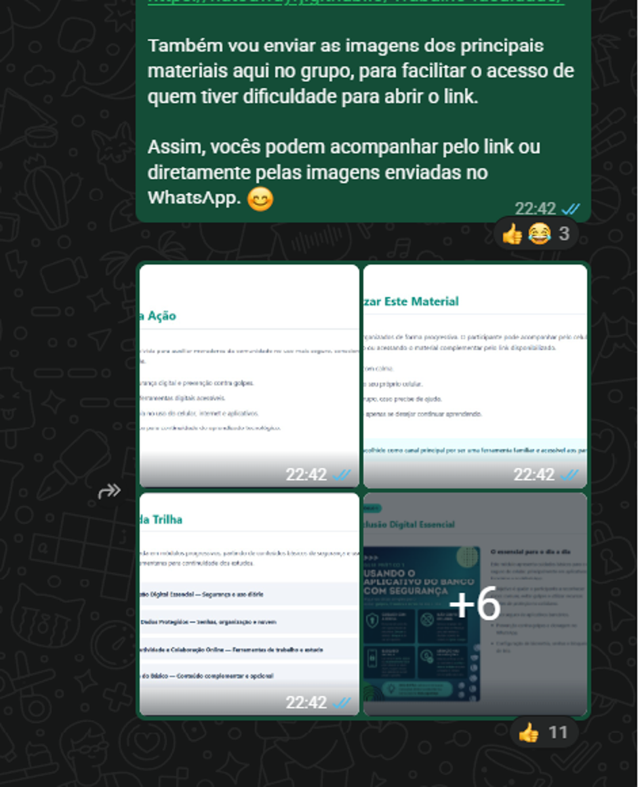
Figura 4 — Divulgação dos materiais no grupo de WhatsApp, com reações e curtidas da comunidade.
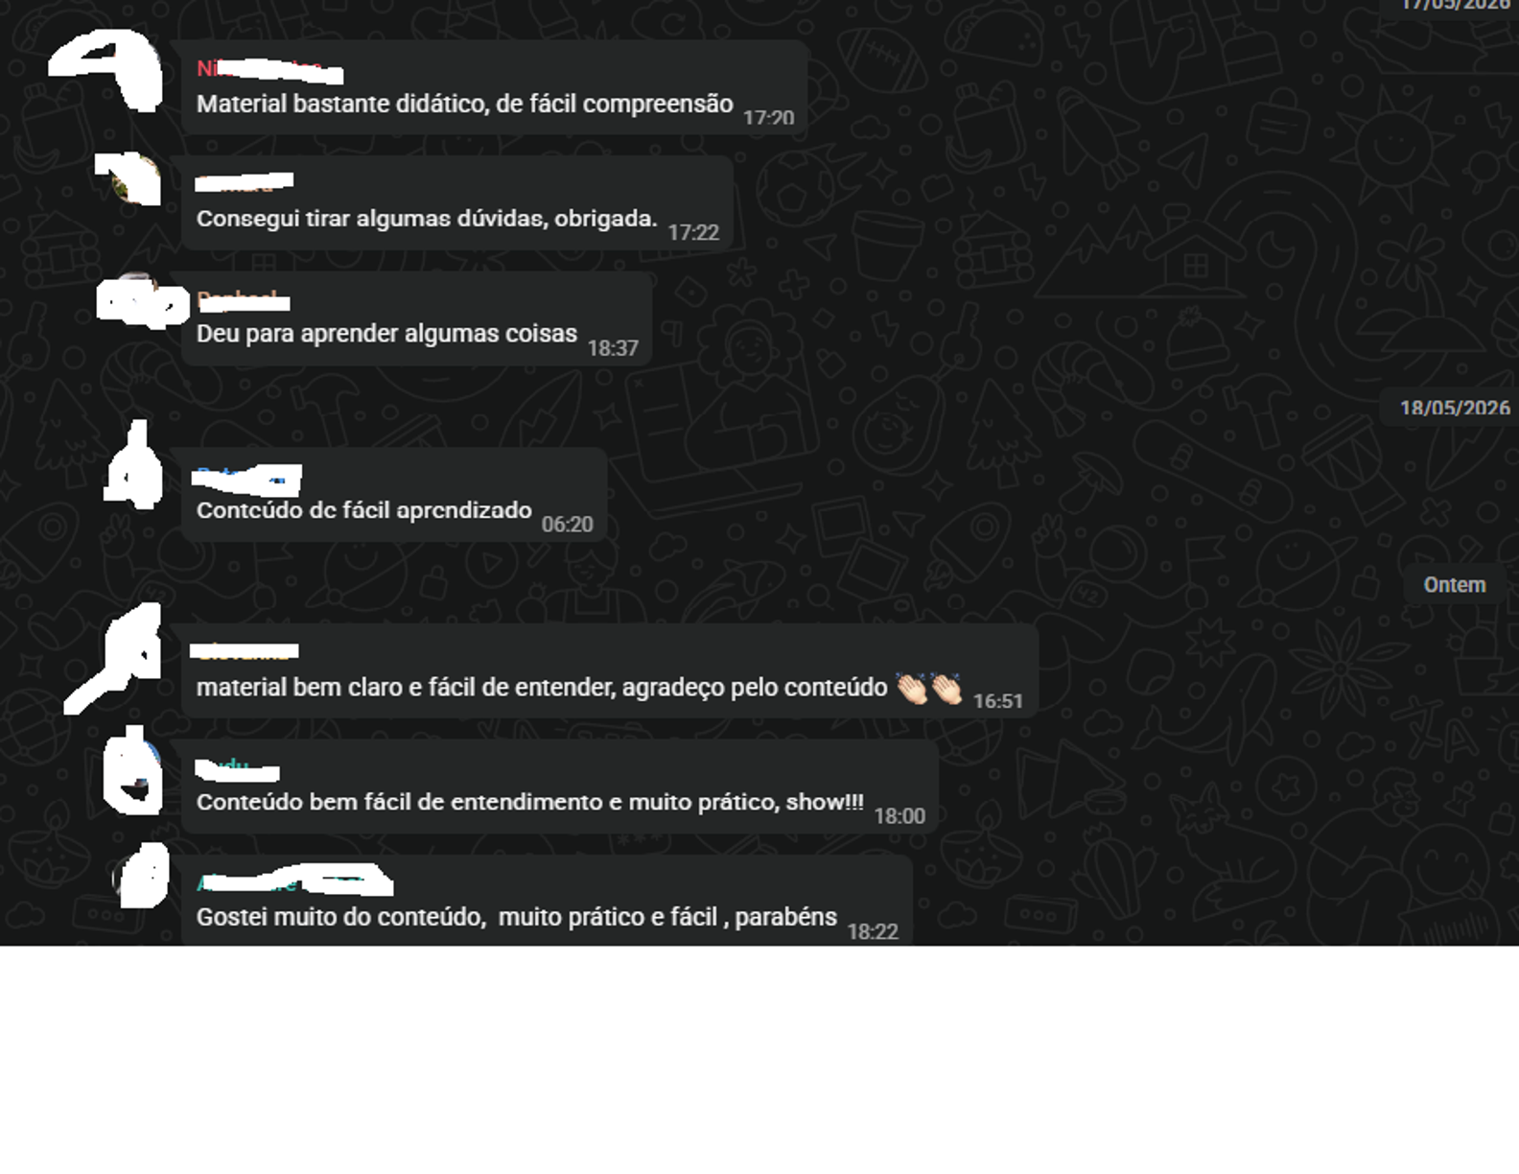
Figura 5 — Comentários espontâneos da comunidade sobre os materiais.

